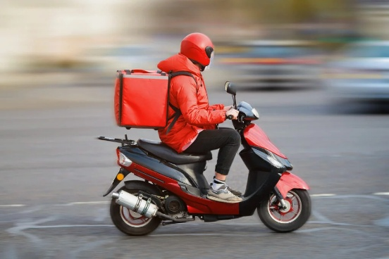
Caso: Gestión de Servicios de Delivery – LlegaYa

La empresa LlegaYa Perú es una plataforma tecnológica que conecta a una red de usuarios finales con diversos comercios locales, como restaurantes, farmacias y supermercados, facilitando la entrega de productos a domicilio. Ante el incremento de la demanda de servicios de última milla en ciudades como Lima y Arequipa, la empresa requiere un sistema integral que automatice la gestión de pedidos, la coordinación de repartidores y la liquidación financiera de las operaciones. El objetivo es reducir los tiempos de respuesta y optimizar la comunicación entre el comercio, el cliente y el personal de reparto para garantizar una experiencia de servicio eficiente.

El proceso operativo inicia con el registro de usuarios que empieza a crear su cuenta verificando datos personales, correo electrónico, celular, contraseña y un recaptcha de autenticación. Una vez el cliente registrado, al iniciar sesión el cliente podrá seleccionar los productos de su preferencia e indica la dirección exacta de entrega.

Al mismo tiempo, en las configuraciones de la cuenta se podrá realizar la afiliación de los comercios a la plataforma. Para ello, LlegaYa solicita información detallada como el RUC, nombre comercial, dirección de recojo, tipo de rubro y horarios de atención.
Una vez registrados, cada establecimiento debe gestionar su propio catálogo digital, ingresando datos de los productos como código interno, descripción, precio, categoría y tiempo estimado de preparación. El sistema debe permitir que el comercio actualice en tiempo real la disponibilidad de sus artículos, asegurando que los clientes solo puedan solicitar productos que se encuentren en stock al momento del pedido.

Luego de que el cliente realice un pedido, el sistema debe calcular de forma automática el costo total, desglosando el valor de los productos y la tarifa de envío, la cual varía según la distancia y la demanda del momento. Al confirmar la compra, el motor de asignación de la plataforma busca al repartidor disponible más idóneo, considerando su ubicación actual mediante GPS, el tipo de vehículo que utiliza (bicicleta, moto o auto) y su nivel de calificación. Cada pedido es registrado con un número único de seguimiento, almacenando la fecha, hora de inicio y el estado del proceso en tiempo real.

Los repartidores son un pilar fundamental de la operación y deben estar registrados con sus datos de identidad, fotografía y documentos del vehículo. El sistema controla su actividad mediante estados de conexión (disponible, en ruta o desconectado), permitiéndoles gestionar un pedido a la vez para asegurar la rapidez de la entrega. Durante el trayecto, pueden surgir incidencias como retrasos por tráfico, cancelaciones por parte del cliente o errores en el empaque del producto. El sistema debe permitir el registro de estos eventos, indicando el motivo y la solución aplicada, como el reenvío del producto o la devolución del dinero, para mantener un control estricto sobre la calidad del servicio.

En el aspecto financiero, la aplicación debe gestionar el flujo de pagos realizados a través de tarjetas, efectivo o billeteras digitales. Al finalizar cada jornada o periodo, el sistema realiza la liquidación económica, donde el monto total de cada pedido se distribuye entre el comercio (por la venta del producto), el repartidor (por el servicio de entrega) y la empresa (por concepto de comisión por uso de plataforma). Además, el sistema debe ser capaz de gestionar incentivos económicos para los repartidores con mejor desempeño y aplicar penalizaciones en caso de incumplimientos injustificados o bajas calificaciones constantes.

Finalmente, para dar soporte a la toma de decisiones gerenciales, la plataforma debe generar reportes operativos y estratégicos de manera periódica. Entre estos destacan el listado de pedidos completados vs. cancelados, el ranking de los productos más vendidos por distrito, los tiempos promedio de entrega por zona y los estados de cuenta detallados para cada comercio afiliado. Estos informes permiten a la administración de LlegaYa proyectar ingresos futuros, identificar cuellos de botella en la logística y diseñar estrategias de expansión para cubrir nuevas zonas de servicio según el comportamiento de la demanda.

